Департамент образования города Москвы

Государственное бюджетное общеобразовательное учреждение

города Москвы «Школа № 1018»

Дошкольная группа ГБОУ Школа №1018

(Чоботовская улица, дом 7)

**Сценарий ЛИТЕРАТУРНОГО досуга**

**«Зимушка –Зима»**

**во второй младшей группе**

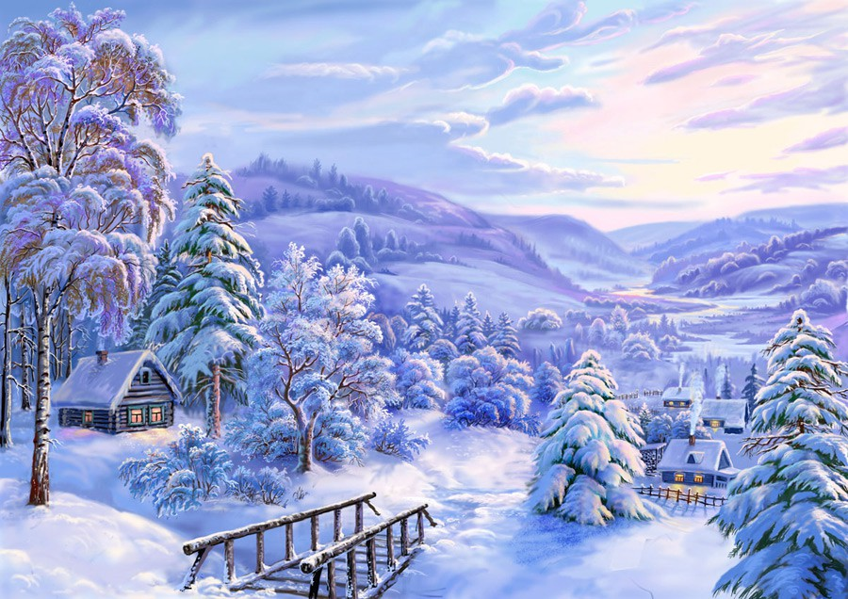

**СоставилИ:**

**РЕШЕТНЯК ТАТЬЯНА НИКОЛАЕВНА,**

**НАСЕДКИНА ИРИНА ИВАНОВНА**

**Задачи:**

закрепить с детьми представления о зиме, как времени года;

* + закреплять умение детей выразительно читать стихотворения;
  + Закреплять умение детей отгадывать загадки;
  + расширять и обогащать знания детей о диких животных;
  + способствовать развитию речи;
  + воспитывать умение выслушивать друг друга;
  + привлечь родителей к жизни детского учреждения.

***В группе оформлена выставка книг о зиме.***

***На задней стене оформлен зимний лес(сначала он закрыт тканью).***

***Дети сидят на стульчиках в группе.***

**Ведущий**( приветствие):

Добрый день, уважаемые гости. Мы рады Вас приветствовать в нашей группе.

**Ведущий** (обращается к детям):

Ребята, вы знаете какое сейчас время года?

**Дети:**

Правильно, зима.

**Ведущий:**

Почему вы так думаете?

**Предполагаемые ответы детей:**

Потому что на улице снег, стало очень холодно, можно кататься на коньках…..

**Ведущий:**

Вы любите гулять зимой?

**Дети:**

Да!

**Ведущий:**

А хотите побывать в зимнем лесу?

**Дети:**

Да!

**Ведущий:**

Тогда давайте закроем глаза и перенесёмся в зимний лес.

***Звучит музыка. Снимается ткань, появляется изображение леса.***

**Входит Зима.**

**Зима:**

Здравствуйте ребята, здравствуйте ,гости дорогие!

Как вы думаете кто я?

**Дети:**

Зима(вместе с ведущим)

**Зима:**

Ребята, как я рада нашей встрече в зимнем лесу . Только здесь очень холодно, и чтобы не замёрзнуть , мы с вами немного разогреемся. Готовы?

***Звучит музыка и дети повторяют движения за ведущим и Зимой***

***(Зарядка Маша и Медведь)***

***Ведущий и Зима хвалят ребят. Дети садятся на стульчики.***

**Зима:**

Ребята, я знаю, что вы любите отгадывать загадки.

Сейчас я вам загадаю , а вы внимательно слушайте, и кто знает, тот отвечает.

**Загадки:**

Летом сер, зимою бел,

По характеру несмел.

По полянкам скачет ловко,

Любит сочную морковку. (Заяц)

У меня роскошный хвост,

А характер мой непрост —

Я коварна и хитра.

Глубоко моя нора. (Лиса)

Посреди густого леса

Нет ни дома, ни навеса,

А в берлоге тесно ведь,

Вот и спит зимой … (Медведь)

Я оранжевый зверек,

Шубка тёплая, как грелка,

Хвостик мягкий, как пушок,

Я — старательная …(Белка)

**Зима:**

Какие вы молодцы, все загадки отгадали, да и родители вам помогали! Всем спасибо.

**Ведущий:**

Зимушка, а ребята у нас ещё могут стихотворения прочитать и песенки спеть про зиму и зимние забавы.

Хочешь послушать?

**Зима:**

Очень хочу.

**Дети читают стихотворения**

А. Романова

За окном зима идет,

Происходит холод.

Словно белый слон идет,

Дует в сильный хобот.

Удивительно, что снег

Столько выпадает,

Что на много человек

Всем его хватает.

Г. Кружков

Ах,ты зимушка-зима!

Белый снег пушистый

Раскидала на дома,

И ледочек чистый.

И сверкают в тишине

Белые снежинки,

И рисует на окне

Дед Мороз картинки.

Снег идёт

М. Познанская

Тихо-тихо снег идёт,

Белый снег,лохматый.

Мы расчистим снег и лёд

На дворе лопатой.

В. Лактионов

Снег, снег, снег, снежок!

Хватит сыпать, мой дружок!

Все вокруг и так бело,

Все дороги замело.

Даже тропки не видать,

Как же я пойду гулять?

Зима

И. Суриков

Белый снег,пушистый,

В воздухе кружится

И на землю тихо

Падает,ложится.

О. Высотская

Кто мяукнул у дверей?

-Открывайте поскорей!-

Очень холодно зимой.

Кошка просится домой.

Снежный кролик

О. Высотская

Мы слепили снежный ком,

Ушки сделали потом,

И как раз

Вместо глаз

Угольки нашлись у нас.

Кролик вышел как живой!

Он с хвостом и с головой!

За усы

Не тяни —

Из соломинок они!

Длинные, блестящие,

Точно настоящие!

**Зима:**

Какие вы молодцы, ребята. Вам родители помогали заучивать стихотворения?

**Дети:**

Да!

**Зима:**

Я вам сейчас открою секрет. Ваши мамы и папы тоже были детьми, так же читали стихотворения и пели песни. Уважаемые родители, может кто –то сейчас из вас прочитает нам стихотворение?

***Родители читают стихотворения.***

**Зима**:

Какие молодцы, правда, ребята? Наверно, и в снежки вы любите играть?(обращение к родителям). Ребята, давайте все вместе поиграем?

***Дети вместе с родителями играют в игру со снежками под музыку.***

Я из снега слеплю маленький комочек

И в тебя я попаду миленький дружочек

(Фонограмма «Кабы не было зимы….)

После игры все садятся на стульчики.

**Ведущий:**

Зимушка, а тебе понравились наши ребята?

**Зима:**

Да очень, особенно как они прочитали свои стихотворения и спели песни. И понравилось, как родители выступали. Ой, заигралась я с вами. Мне пора отправляется дальше, а вам возвращаться в детский сад.

Но прежде чем уйти, я вам хочу на память подарить подарки.

***Зима и ведущий благодарят детей. Зима дарит подарки.***

***Зима уходит.***

**Ведущий**:

Спасибо всем я говорю,

Вас от души благодарю!

На выставку всех приглашаем,

А с детьми мы поиграем.

(Дети идут играть, родители рассматривают книги на выставке).